软件设计说明书
SPIDER1.0.0.1（_XXX子系统）

方案设计

概述
[描述本系统或子系统的设计概述，可参考或者引用架构设计中的相关内容，以达到从架构设计到高层设计之间的上下关联作用]
蓄电池充放电管理页面支持设备充放电策略的查询、新增、修改、删除和策略的启停，策略调控日志的查询。

逻辑结构
[使用框线图或者UML描述本系统或子系统的逻辑结构，包括模块的划分与各模块间的依赖关系。]
程序设计规范性：是否按照公司标准模板进行设计（包括对象、时序、包、类、方法等），是否有遗漏，同时满足公司软件设计规范要求

新增网络拓扑设备：
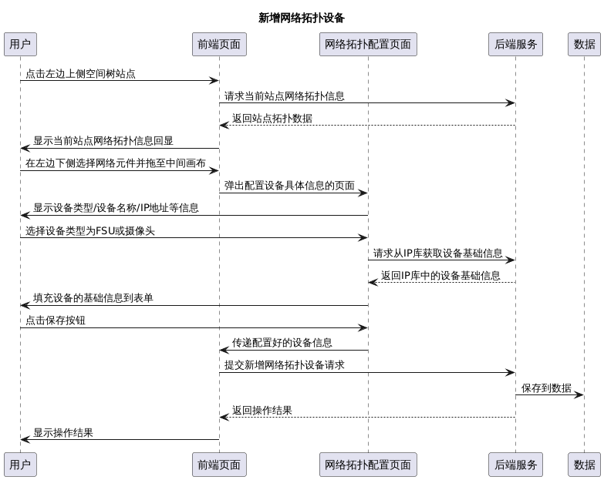

用户点击左边上侧空间树站点会进入绘制画布页面，前端页面显示当前站点网络拓扑信息回显，用户在左边下侧选择网络元件并拖中间绘制画布，然后用户点击设备时前端页面会侧滑出配置设备具体信息的页面，显示字段有设备类型、设备名称、IP地址、MAC地址、设备型号、所属专业、设备厂家等信息，具体字段信息在接口文档中体现，用户如果选择设备类型为FSU或摄像头时，设备名信息从IP库选择填充设备的基础信息，当设备是跨站点时，也可以进行连接，只是连接线的颜色要有不一样的，填写完信息后点击保存，前端页面提交新增网络拓扑设备请求，保存到数据，后端服务返回操作结果，前端页面显示操作结果。

注：在新增的时候，如果上游设备不存在，那么就不会画出指向线，如果创建时上游设备不存在，后面添加了该设备元件，那么也要在拓扑上体现。

编辑网络拓扑设备：
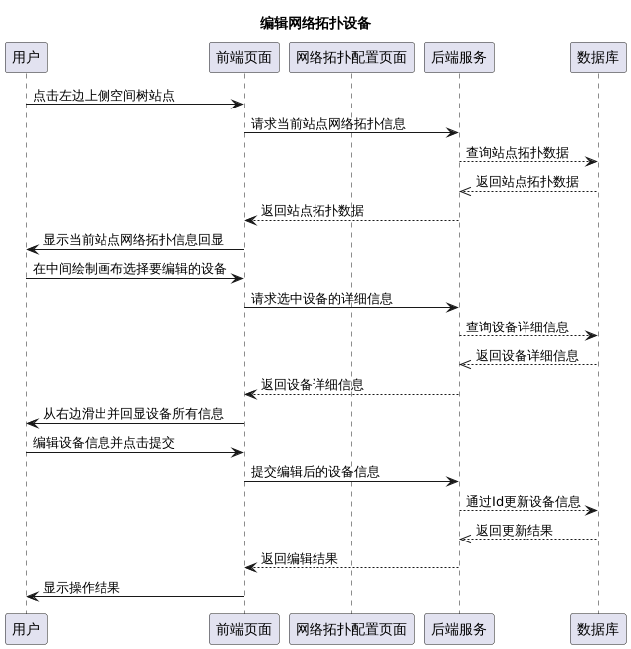

编辑的新增的操作是类似的，用户点击左边上侧空间树站点会进入绘制画布页面，前端页面显示当前站点网络拓扑信息回显，然后用户在中间绘制画布点击要修改的设备时前端页面会侧滑出配置设备具体信息的页面，显示字段有设备类型、设备名称、IP地址、MAC地址、设备型号、所属专业、设备厂家等信息，具体字段信息在接口文档中体现，用户如果选择设备类型为FSU或摄像头时，设备名信息从IP库选择填充设备的基础信息，当设备是跨站点时，也可以进行连接，只是连接线的颜色要有不一样的，填写完信息后点击保存，前端页面提交修改网络拓扑设备请求，保存到数据，后端服务返回操作结果，前端页面显示操作结果。
注：要注意在添加或编辑时上游设备不存在的情况，有可能是后续添加的。

删除网络拓扑设备：
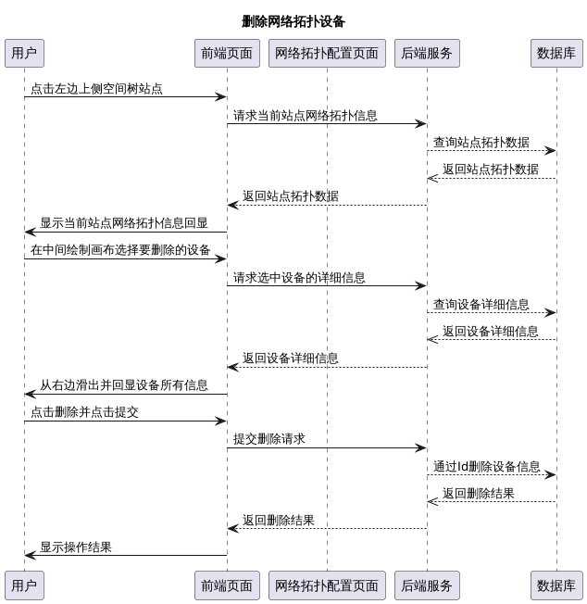
用户点击左边上侧空间树站点会进入绘制画布页面，前端页面显示当前站点网络拓扑信息回显，然后用户在中间绘制画布点击要删除的设备时前端页面会侧滑出配置设备具体信息的页面，点击删除网络拓扑设备，就可以删除掉这条网络拓扑设备信息。

网络拓扑设备查询：
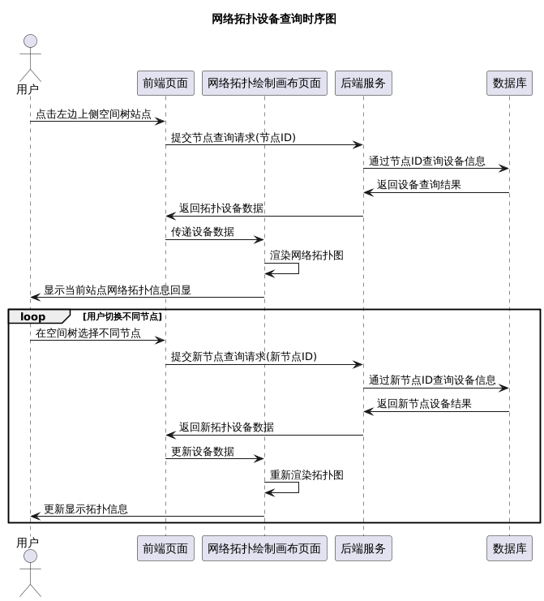
这块是一个网络拓扑展示的页面，用户选择不同的空间树节点，展示对应节点的网络拓扑信息，中间绘制画布展示网络拓扑信息， 右边滑出一个层按设备分类展示设备信息。需要连表查询涉及到的表有：
t_cfg_precinct：区域基本表
t_cfg_device：设备基本表
t_cfg_ip：ip配置表
t_cfg_topology：设备网络拓扑配置表
t_cfg_topology_config_part：拓扑配置-元件（设备）
区域表和设备表是通过precinct_id区域编号连接的

网络拓扑设备查询（站点以上）
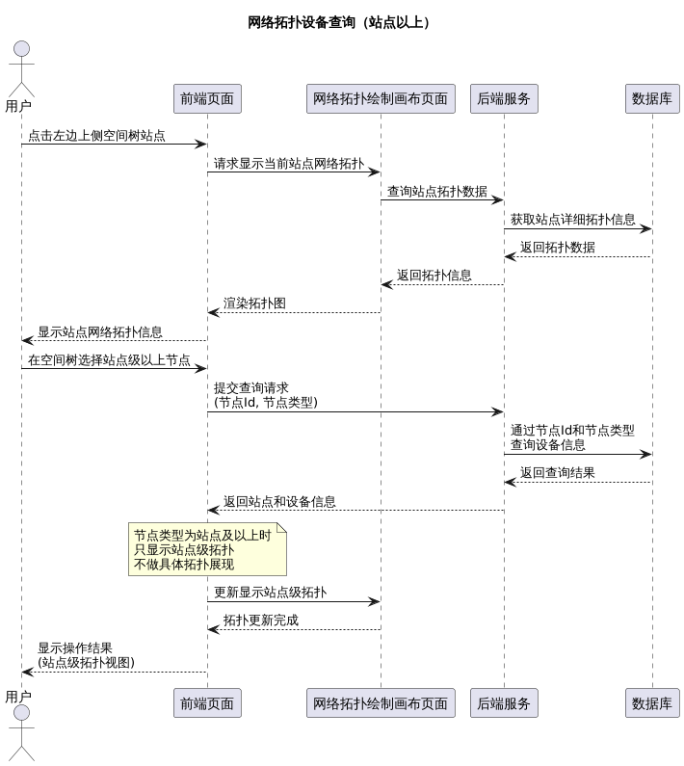
用户点击左边上侧空间树站点，前端绘制画布页面显示当前站点网络拓扑信息回显 ，用户在空间树选择站点级以上节点进行查询 ， 前端页面提交到后端，后端服务通过节点Id，和节点类型进行查询设备信息，返回查询结果， 当节点类型为站点及以上时，只站点级的拓扑，不做具体的拓扑展现 ， 前端页面显示操作结果。

模块定义

[描述模块的划分及各模块的总体功能]
模块的外部接口和入参/出参，基于接口的设计，就先不强制在设计文档中体现，但是需要在代码中把外部接口、外部接口涉及的view对象和内部的分离，并且添加注释
模块名称 | 模块描述[主要描述模块的功能及其意义] | 模块状态[重用/变更/新增]
composite-scada | 暴漏Feign接口，实现服务间的交互 | 重用
enerApp-scada | 业务逻辑在此模块实现 | 重用

模块间交互图
[列出本系统或子系统所有模块的交互（SEQUENCE）图，并进行必要的文字描述，需要反映出对需求关键点的设计实现分解，如果涉及到多个关键流程，那么需要多个时序图]

影响范围评估
程序设计是否完全覆盖了版本需求内容，改造开发点是否有考虑对其他程序的影响并给出合理的设计
特别是已有功能优化，老功能改造该章节为必填。

公共设计

关键技术考虑
难点、重点技术是否有考虑、是否有研究、是否有针对该技术业务的设计、是否可行能落地、是否提供实现方式

公共机制考虑
是否有考虑公用抽象工具类、公共类/组件，是否存在为了避免麻烦将可公共的地方写在了私有包或者项目工程中
动环项目新需求开发，禁止复制V版本中的代码到项目中，组件及工具类不满足的应进行扩展

重用性考虑
系统重用、组件复用考虑，是否已考虑、进行系统、组件重用、复用设计
动环所有新项目都必须复用能源平台V版本，新需求开发都需要考虑与V版本的关系，产品化要求及组件化可行性

数据流图
[列出本系统或子系统所有模块的数据流图，并进行必要的文字描述。]

数据存储设计

逻辑模型
[这里要用框线图按照业务涉及的业务实体（非物理模型的表），列出不同业务实体的关系（几对几），业务实体要包括主要的业务属性]

物理模型列表
【重要约束】：对于估计累计数据量超过一千万的表不容许放在mysql，否则需要拆成多表
检查点:数据结构规范性考虑
表名 |  | t_cfg_topology_v3_configuration
表注释 |  | 网络拓扑配置表
设计考虑 |  | 数据存储在MYSQL
数据操作类型 |  | 增加数据/修改数据/删除数据/查询单体数据详情/查询数据列表/查询聚合数据
数据访问频率 |  | [检查点：数据量性能考虑]数据访问频次xx次/秒
数据增长量（每月） |  | [检查点：数据量考虑]数据增量的估算公式
数据量峰值（数量级） |  | [检查点：数据量考虑 对数据库表的数量级有清晰的评估，并且针对数据量较大的表进行了高性能、扩展性设计，确保数据读取性能]数据生命周期内的累计量
数据生命周期/淘汰归档规则 |  | [检查点：数据量性能及扩展性考虑]合数据的生命周期是几年/无限制，生命周期到达后，是否支持自动数据清理/运维手工清理
Field Name |  | Field Type | Key | Description
id |  | bigint |  | 主键Id
device_name |  | varchar |  | 设备名称
ip |  | bigint |  | IP地址,数据库唯一
mac |  | varchar |  | MAC地址
device_model |  | varchar |  | 设备型号
up_device_name |  | varchar |  | 上游网络设备
up_device_ip |  | varchar |  | 上游设备IP
cross_site |  | int |  | 是否跨站点
ip_v6 |  | bigint |  | IPv6地址
gateway |  | bigint |  | 网关
virtual_ip |  | bigint |  | 虚拟IP
port_num |  | int |  | 端口号
major |  | varchar |  | 所属专业
device_vender |  | varchar |  | 设备厂家
site_id |  | varchar |  | 站点id
site_name |  | varchar |  | 站点名
room_name |  | varchar |  | 机房名
room_id |  | varchar |  | 机房id
location_desc |  | varchar |  | 具体位置
version_num |  | varchar |  | 版本号
serial_num |  | varchar |  | 序列号
port_count |  | int |  | 端口数量
draw_content |  | text |  | 绘制内容(json)
precinct_id |  | varchar |  | 节点Id
create_by |  | varchar |  | 创建账号
create_time |  | datetime |  | 创建时间
update_by |  | varchar |  | 更新账号
update_time |  | datetime |  | 更新时间
主键 | PRIMARY KEY (id)
外键
索引 | idx_ip(ip)、idx_site_id (site_id)、idx_up_device_ip (up_device_ip)、idx_precinct_id (precinct_id)
分区 | [检查点：数据量性能及扩展性考虑]分区的算法，分区的字段及其顺序
分桶 | 分桶的算法，分桶的字段及其顺序，只适用于mpp
序列 | N/A

[数据库设计采用数据库设计模板，并编写成单独文档。在这里请说明引用的数据库设计文档。
此节从本系统或子系统的角度来列举与本高层设计有关的数据库对象变更等。]

